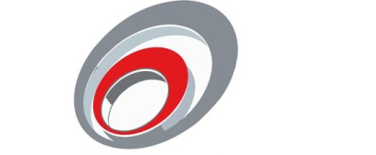
ООО «МЕТАЛЛ ЧЕЛЯБИНСК»
ул. Новороссийская, 130А, 71
г. Челябинск, 454046
Тел.: +7(351)776-68-40 +7(951) 447-99-09

Email: info@metal74.pro Сайт: www.metal74.pro

Директор | Бородин Станислав Игоревич
Юридический адрес | 454046, г. Челябинск,  ул. Новороссийская, 130А, 71
ИНН | 7449135119
КПП | 744901001
ОГРН | 1177456090965
ОКПО | 19948523
Дата открытия | 24.10.2017
Р/С No | 40702810810000217652
Кор./ счет | 30101810145250000974
БИК | 044525974
Банк | АО «Тинькофф Банк»
Юридический адрес Банка | Москва, 123060,  1-й Волоколамский проезд, д. 10, стр. 1

